МИНОБРНАУКИ РОССИИ
Санкт-Петербургский государственный
электротехнический университет
«ЛЭТИ» им. В. И. Ульянова (Ленина)
Кафедра математического обеспечения и применения ЭВМ

отчет
по лабораторной работе №4
по дисциплине «Машинное обучение»
Тема: Ассоциативный анализ

Студент гр. 1310 |  | Комаров Д. Е.
Преподаватель |  | Жангиров Т.Р.

Санкт-Петербург
2025
Постановка задачи
Цель работы: ознакомление с методами ассоциативного анализа из библиотеки MLxtend.
Выполнение лабораторной работы
Загрузка данных
Для выполнения лабораторной работы используем набор данных «Groceries Market Basket Dataset». Данный набор данных содержит данные о купленных вместе товарах. Переформатируем данные в список списков вместе купленных товаров, удалив все значения NaN. Построим список уникальных товаров. Полученный список представлен на рисунке 1 и содержит 169 элементов.
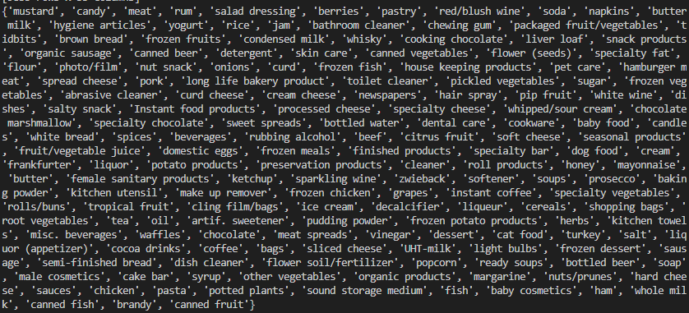
Рисунок 1 – Уникальные товары
FPGrowth и FPMax
Преобразуем данные в формат, пригодный для дальнейшего анализа. Данный формат представляет собой матрицу, строками которой являются покупателями, а столбцы – товарами. Если покупатель купил товар, то на пересечении строки покупателя и столбца товара будет 1, иначе 0. Фрагмент данных после преобразования представлен на рисунке 2.
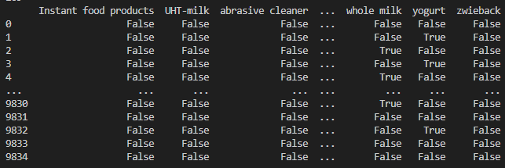
Рисунок 2 – Данные для дальнейшего анализа
Проведем ассоциативный анализ, используя алгоритм FPGrowth при уровне поддержки 0.03. Результат представлен на рисунке 3.
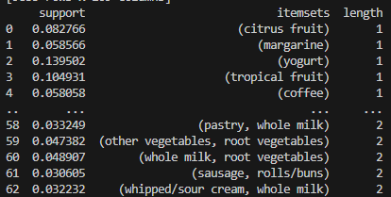
Рисунок 3 – Результат ассоциативного анализа алгоритмом FPGrowth при
уровне поддержки 0.03
В результате было получено 63 набора. Минимальный уровень поддержки для наборов длинны 1 был равен 0.03, максимальный 0.26. Для наборов длинны 2 минимальный уровень поддержки был равен 0.03, максимальный 0.07.
Проведем аналогичный анализ алгоритмом FPMax. Данный алгоритм отличается от FPGrowth тем, что находит только максимальные частые наборы элементов (т.е. наборы, которые не имеют надмножества с поддержкой, большей чем минимальный уровень поддержки). Результат представлен на рисунке 4.
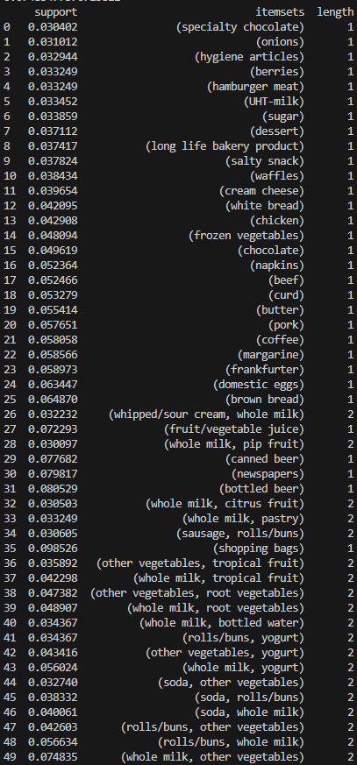
Рисунок 4 – Результат ассоциативного анализа алгоритмом FPMax при
уровне поддержки 0.03
В результате было получено 49 наборов. Минимальный уровень поддержки для наборов длинны 1 был равен 0.03, максимальный 0.09. Для наборов длинны 2 минимальный уровень поддержки был равен 0.03, максимальный 0.07.
Построим гистограмму для 10 наиболее часто встречающихся товаров. Полученная гистограмма представлена на рисунке 5. Каждый столбец является товаром, высота столбца – частота товара.
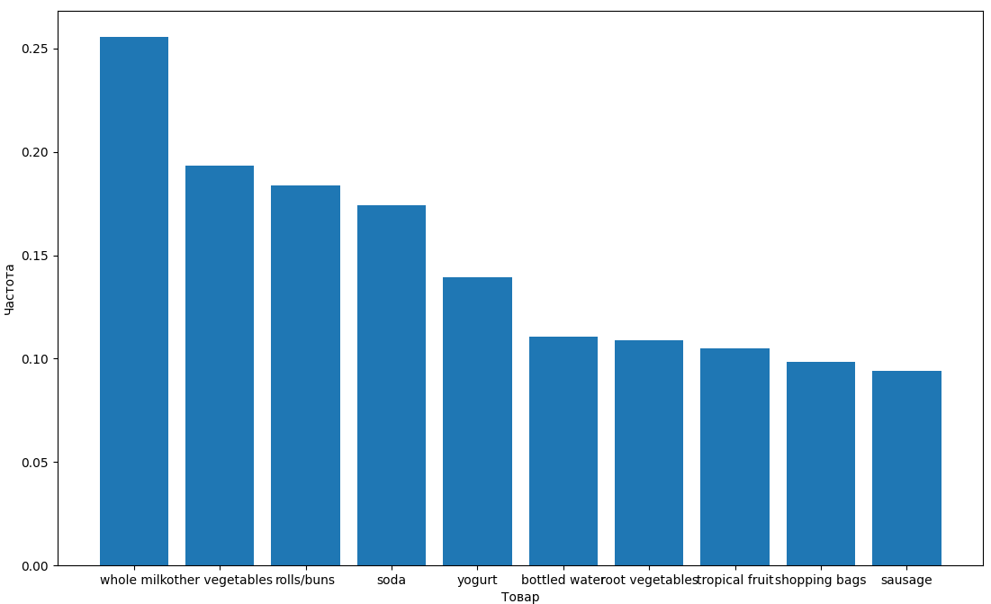
Рисунок 5 – Гистограмма 10 наиболее часто встречающихся товаров
Как можно заметить из диаграммы, изображенной на рисунке 5, наиболее часто встречающиеся товары генерируют наборы с наибольшим уровнем поддержки.
Преобразуем исходный набор данных так, чтобы он содержал ограниченный набор товаров, приведем его к виду, пригодному для дальнейшего анализа и аналогично проанализируем алгоритмами FPGrowth и FPMax.
Проведем ассоциативный анализ, используя алгоритм FPGrowth при уровне поддержки 0.03. Результат представлен на рисунке 6.
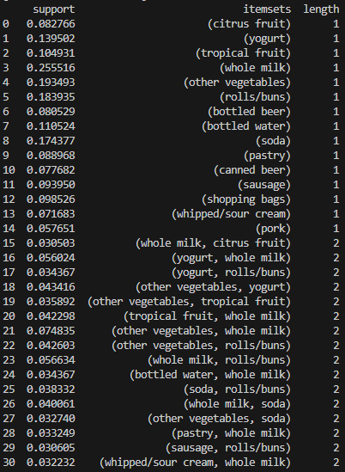
Рисунок 6 – Результат ассоциативного анализа алгоритмом FPGrowth для
ограниченного набора товаров при уровне поддержки 0.03
В результате было получено 30 наборов. Минимальный уровень поддержки для наборов длинны 1 был равен 0.05, максимальный 0.26. Для наборов длинны 2 минимальный уровень поддержки был равен 0.03, максимальный 0.07.
Проведем аналогичный анализ алгоритмом FPMax. Результат представлен на рисунке 7.
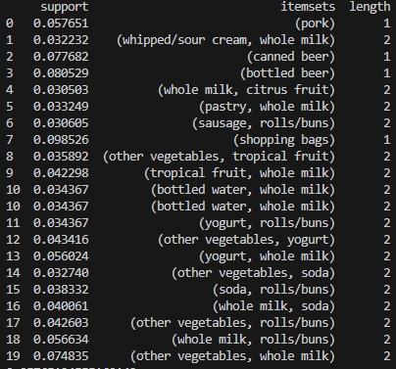
Рисунок 7 – Результат ассоциативного анализа алгоритмом FPMax для
ограниченного набора товаров при уровне поддержки 0.03
В результате было получено 19 наборов. Минимальный уровень поддержки для наборов длинны 1 был равен 0.05, максимальный 0.09. Для наборов длинны 2 минимальный уровень поддержки был равен 0.03, максимальный 0.07.
Как можно заметить после того, как набор товаров был ограничен, количество наборов, полученных в результате работы обоих алгоритмов, также сократилось, однако не сильно, поскольку убранные товары имели малый уровень поддержки, оставшиеся же товары имели достаточно большую поддержку.
Вернемся к исходному набору товаров. Построим график зависимости количества получаемых наборов от минимального уровня поддержки для алгоритма FPGrowth. Для наглядности график был разделен на 2 части. Кривые соответствуют количеству наборов различной длинны. На рисунке 8 представлен данный график на промежутке [0.003;0.05]
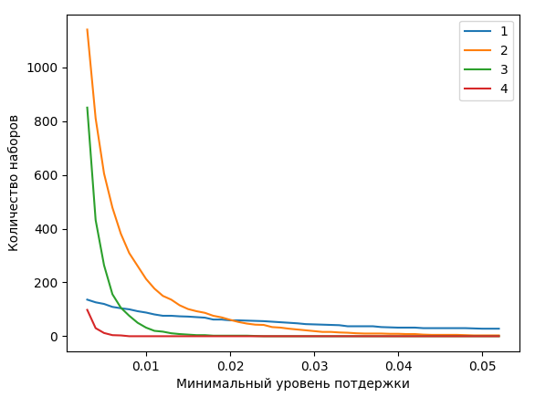
Рисунок 8 – График зависимости количества получаемых наборов от минимального уровня поддержки для алгоритма
FPGrowth на промежутке [0.003;0.05]
На рисунке 9 представлен График зависимости график зависимости количества получаемых наборов от минимального уровня поддержки для алгоритма FPGrowth на промежутке [0.05;0.26].
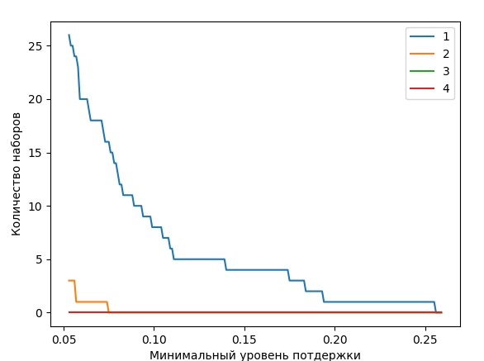
Рисунок 9 – График зависимости количества получаемых наборов от минимального уровня поддержки для алгоритма
FPGrowth на промежутке [0.05;0.26]
Из графиков на рисунках 8 и 9 можно сделать вывод, что наборы длинной 2 перестают появляться при минимальном уровне поддержки 0.07, наборы длинны 3 – при минимальном уровне поддержки 0.01, наборы длинны 4 – при минимальном уровне поддержки 0.005. Наборы большей длинны получены не были.
Ассоциативные правила
Сформируем набор данных из определенных товаров и так, чтобы размер транзакции был 2 и более, приведем их к виду, пригодному для дальнейшего анализа и получим частоты наборов, используя алгоритм FPGrowth при минимальном уровне поддержки 0.05. Результат представлен на рисунке 10.
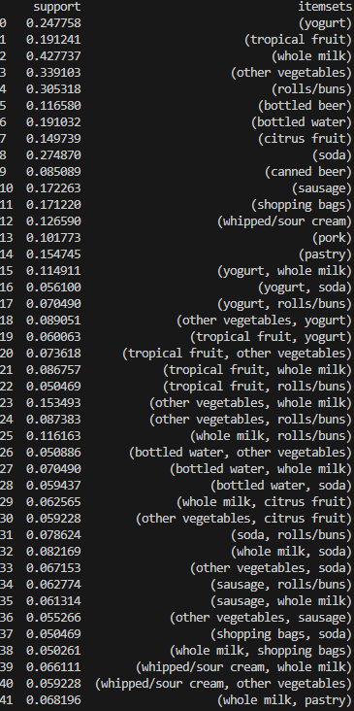
Рисунок 10 – Наборы для ассоциативного анализа
Проведем ассоциативный анализ полученных наборов. Поскольку результат имеет много столбцов, вывод был поделен ни 2 рисунка. Результат представлен на рисунке 11.
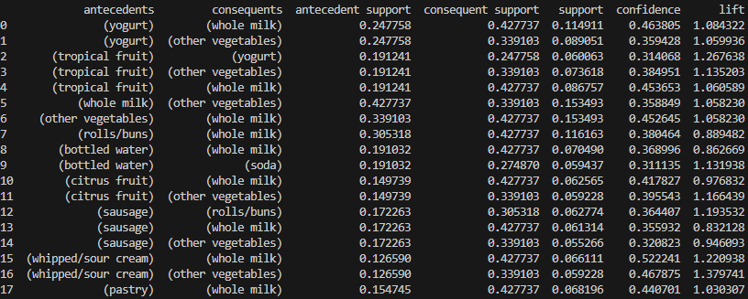
Рисунок 11 – Результат ассоциативного анализа
Продолжение результата ассоциативного анализа представлено на рисунке 12.
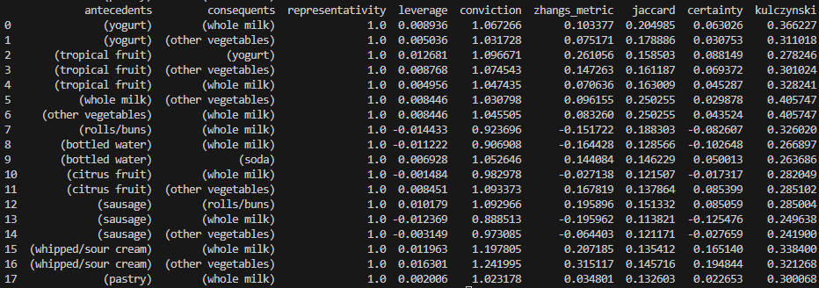
Рисунок 12 – Результат ассоциативного анализа (продолжение)
Рассмотрим результат подробнее. В результате ассоциативного анализа было получено 17 правил. Колонка antecedents отвечает за предпосылки для ассоциативного правила, колонка consequents – за следствия из правила. Колонки antecedent support и consequents support отвечают за уровень поддержки набора-предпосылки и набора-следствия соответственно.
Остальные колонки называются метриками. Метрика support отвечает за уровень поддержки для данного правила и вычисляется по формуле
$$support\left(A→C\right)=\operatorname{support}\left(A∪C\right).$$
Метрика confidence вычисляется по формуле
$$confidence\left(A→C\right)=\frac{\operatorname{support}\left(A→C\right)}{support⁡(A)}.$$
Метрика lift вычисляется по формуле
$$lift\left(A→C\right)=\frac{\operatorname{confidence}\left(A→C\right)}{support⁡(C)}.$$
Метрика leverage вычисляется по формуле
$$leverage\left(A→C\right)=\operatorname{support}\left(A→C\right)-\operatorname{support}\left(A\right)*\operatorname{support}\left(C\right).$$
Метрика convinction вычисляется по формуле
$$\operatorname{convinction}\left(A→C\right)=\frac{1-support(C)}{1-confidence(A→C)}.$$
Метрика zhangs_metric вычисляется по формуле
$$zhangs_metriс\left(A→C\right)=\frac{confidence(A→C)-confidence(A^{'}→C)}{Max[confidence(A→C),confidence(A'→C)]}.$$
Метрика jacard вычисляется по формуле
$$jacard\left(A→C\right)=\frac{\operatorname{support}\left(A→C\right)}{support\left(A\right)+support\left(C\right)-\operatorname{support}\left(A→C\right)}.$$
Метрика certainty вычисляется по формуле
$$certainty \left(A→C\right)==\left\{\begin{aligned}\frac{confidence\left(A→C\right)-support\left(C\right)}{1-support\left(C\right)},confidence\left(A→C\right)>support(C) \\ \frac{confidence\left(A→C\right)-support\left(C\right)}{support\left(C\right)},confidence\left(A→C\right)≥support(C)\end{aligned}\right..$$
Метрика kulczynski вычисляется по формуле
$$kulczynski \left(A→C\right)=\frac{1}{2}(\frac{\operatorname{support}\left(A→C\right)}{support\left(A\right)}+\frac{\operatorname{support}\left(A→C\right)}{support\left(C\right)}).$$
Правила, получаемые в результате ассоциативного анализа, отсеиваются по значению какой-либо из метрик. Минимальное значение метрики, которое должно иметь правило, получаемое в результате ассоциативного анализа, задается параметром min_threshold. По умолчанию используется метрика confidence. Протестируем ассоциативный анализ с использованием других метрик. Значение min_threshold будем выбирать так, чтобы выводилось не менее 10 правил. На рисунке 13 представлен результат ассоциативного анализа для метрики support и значения min_threshold=0.08.
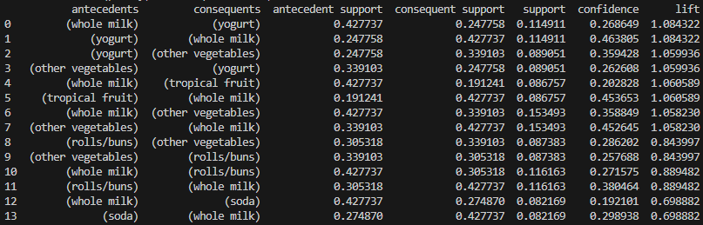
Рисунок 13 – Результат ассоциативного анализа для метрики support
и значения min_threshold=0.08
На рисунке 14 представлен результат ассоциативного анализа для метрики lift и значения min_threshold=1.1.
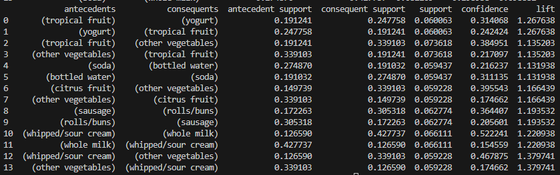
Рисунок 14 – Результат ассоциативного анализа для метрики lift
и значения min_threshold=1.1
На рисунке 15 представлен результат ассоциативного анализа для метрики leverage и значения min_threshold=0.008.
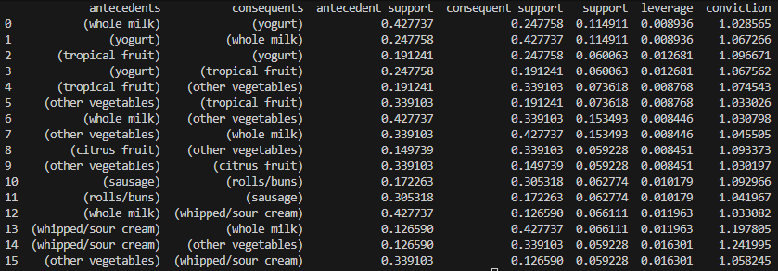
Рисунок 15 – Результат ассоциативного анализа для метрики leverage
и значения min_threshold=0.008

На рисунке 16 представлен результат ассоциативного анализа для метрики convinction и значения min_threshold=1.04.
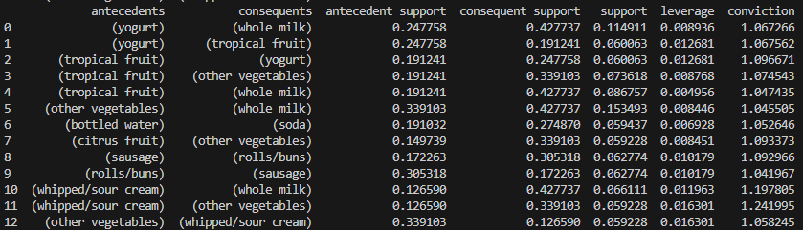
Рисунок 16 – Результат ассоциативного анализа для метрики convinction
и значения min_threshold=1.04
Расчитаем среднее значение, медиану и среднеквадратичное отклонение для каждой из метрик. Результаты представлены в таблице 1.
Таблица 1 – Медиана, среднее значение и СКО метрик
Метрика | Среднее значение | Медиана | СКО
support | 0.08 | 0.07 | 0.03
confidence | 0.40 | 0.38 | 0.06
lift | 1.08 | 1.06 | 0.14
leverage | 0.00 | 0.01 | 0.01
convinction | 1.04 | 1.05 | 0.09
zhangs_metric | 0.07 | 0.09 | 0.15
jacard | 0.16 | 0.15 | 0.04
certainty | 0.03 | 0.04 | 0.08
kulczynski | 0.31 | 0.30 | 0.05
Построим граф для ассоциативного анализа с параметром min_threshold=0.4 и метрикой confidence. Полученный граф представлен на рисунке 17 Вершины обозначают наборы, а ребра направлены от антецедента к консеквенту. Ширина ребер пропорциональна уровню поддержки правила, а подпись – значению confidence.
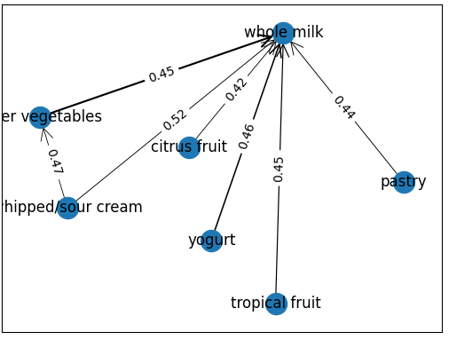
Рисунок 17 – Граф ассоциативных правил
Полученный граф дает наглядное представление ассоциативных правил. Из полученного графа можно сделать вывод, что правило с антецедентом other vegetables и консеквентом whole milk имеет наибольший уровень поддержки, а правило с антецедентом whipped/sour cream и консеквентом whole milk имеет наибольшее значение метрики confidence. Также из графа видно, что консеквентом большинства правил является whole milk. В качестве альтернативными способами визуализации являются радиальные и линейные дендограммы.
Выводы
В ходе выполнения лабораторной работы было проведено ознакомление с методами ассоциативного анализа из библиотеки MLxtend.
Были изучены алгоритмы FPGrowth и FPMax для поиска часто встречающихся наборов. Отличие данных алгоритмов в том, что FPGrowth ищет все наборы с уровнем поддержки больше минимального, а FPMax только те, которые не имеют надмножеств с поддержкой, большей чем минимальный уровень. Также для алгоритма FPGrowth был получен график зависимости находимых наборов от минимального уровня поддержки.
Был проведен ассоциативный анализ полученных наборов. Анализ проводился с использованием различных метрик и для различного их минимального значения. Также для каждой метрики были рассчитаны среднее значение, медиана, среднеквадратичное отклонение. Также полученные ассоциативные правила были наглядно отображены на графе.
Код программы, написанной для выполнения лабораторной работы представлен в приложении А.

ПРИЛОЖЕНИЕ А
КОД ПРОГРАММЫ
import pandas as pd
import numpy as np
import matplotlib.pyplot as plt
from mlxtend.preprocessing import TransactionEncoder
import mlxtend.frequent_patterns as fp
import networkx as nx

all_data = pd.read_csv('groceries - groceries.csv')
print(all_data)
np_data = all_data.to_numpy()
np_data = [[elem for elem in row[1:] if isinstance(elem,str)] for row in np_data]

unique_items = set()
for row in np_data:
for elem in row:
unique_items.add(elem)
print(unique_items)
print(len(unique_items))

te = TransactionEncoder()
te_ary = te.fit(np_data).transform(np_data)
data = pd.DataFrame(te_ary, columns=te.columns_)
print(data)

result = fp.fpgrowth(data, min_support=0.03, use_colnames = True)
result['length'] = result['itemsets'].apply(lambda x: len(x))
print(result)
r1 = result[result['length'] == 1]
print(min(r1['support']))
print(max(r1['support']))
r2 = result[result['length'] == 2]
print(min(r2['support']))
print(max(r2['support']))

result = fp.fpmax(data, min_support=0.03, use_colnames = True)
result['length'] = result['itemsets'].apply(lambda x: len(x))
print(result)
r1 = result[result['length'] == 1]
print(min(r1['support']))
print(max(r1['support']))
r2 = result[result['length'] == 2]
print(min(r2['support']))
print(max(r2['support']))

result=fp.fpgrowth(data, min_support=0.03, use_colnames = True)
result['length'] = result['itemsets'].apply(lambda x: len(x))
result = result[result['length'] == 1]
result=result.sort_values(by='support',ascending=False)[:10]
x=[list(i)[0] for i in result['itemsets']]
y=[s for s in result['support']]
plt.bar(x,y)
plt.xlabel('Товар')
plt.ylabel('Частота')
plt.show()

np_data = all_data.to_numpy()
np_data = [[elem for elem in row[1:] if isinstance(elem,str) and elem in items] for row in np_data]
te = TransactionEncoder()
te_ary = te.fit_transform(np_data)
data2 = pd.DataFrame(te_ary, columns=te.columns_)
print(data2)

result = fp.fpgrowth(data2, min_support=0.03, use_colnames = True)
result['length'] = result['itemsets'].apply(lambda x: len(x))
print(result)
r1 = result[result['length'] == 1]
print(min(r1['support']))
print(max(r1['support']))
r2 = result[result['length'] == 2]
print(min(r2['support']))
print(max(r2['support']))

result = fp.fpmax(data2, min_support=0.03, use_colnames = True)
result['length'] = result['itemsets'].apply(lambda x: len(x))
print(result)
r1 = result[result['length'] == 1]
print(min(r1['support']))
print(max(r1['support']))
r2 = result[result['length'] == 2]
print(min(r2['support']))
print(max(r2['support']))

maxn=4
X=[sup/1000 for sup in range(50,260)]
Y=[]
for i in range(maxn):
Y.append([])
for x in X:
result= fp.fpgrowth(data,x, use_colnames = True)
result['length'] = result['itemsets'].apply(lambda x: len(x))
for i in range(maxn):
Y[i].append(len(result[result['length'] == i+1]))
for i in range(maxn):
plt.plot(X[:50],Y[i][:50])
plt.legend(range(1,maxn+1))
plt.xlabel("Минимальный уровень поддержки")
plt.ylabel("Количество наборов")
plt.show()

for i in range(maxn):
plt.plot(X[50:],Y[i][50:])
plt.legend(range(1,maxn+1))
plt.xlabel("Минимальный уровень поддержки")
plt.ylabel("Количество наборов")
plt.show()

items = ['whole milk', 'yogurt', 'soda', 'tropical fruit', 'shopping bags','sausage',
'whipped/sour cream', 'rolls/buns', 'other vegetables', 'root','vegetables',
'pork', 'bottled water', 'pastry', 'citrus fruit', 'canned beer', 'bottled beer']
np_data = all_data.to_numpy()
np_data = [[elem for elem in row[1:] if isinstance(elem,str) and elem in items] for row in np_data]
np_data = [row for row in np_data if len(row) > 1]
te = TransactionEncoder()
te_ary = te.fit(np_data).transform(np_data)
data = pd.DataFrame(te_ary, columns=te.columns_)
result = fp.fpgrowth(data, min_support=0.05, use_colnames = True)

print(result)
rules = fp.association_rules(result, min_threshold = 0.3)
r1=rules.copy()
r2=rules.copy()
r1=r1.drop(['representativity', 'leverage', 'conviction', 'zhangs_metric', 'jaccard', 'certainty', 'kulczynski'],axis=1)
r2=r2.drop(['antecedent support', 'consequent support', 'support', 'confidence', 'lift' ],axis=1)
print(r1)
print(r2)

rules = fp.association_rules(result, min_threshold = 0.08, metric='support')
r1=rules.copy()
r1=r1.drop(['representativity', 'leverage', 'conviction', 'zhangs_metric', 'jaccard', 'certainty', 'kulczynski'],axis=1)
print(r1)

rules = fp.association_rules(result, min_threshold = 1.1, metric='lift')
r1=rules.copy()
r1=r1.drop(['representativity', 'leverage', 'conviction', 'zhangs_metric', 'jaccard', 'certainty', 'kulczynski'],axis=1)
print(r1)

rules = fp.association_rules(result, min_threshold = 0.008, metric='leverage')
r1=rules.copy()
r1=r1.drop(['representativity', 'lift', 'confidence', 'zhangs_metric', 'jaccard', 'certainty', 'kulczynski'],axis=1)
print(r1)

rules = fp.association_rules(result, min_threshold = 1.04, metric='conviction')
r1=rules.copy()
r1=r1.drop(['representativity', 'lift', 'confidence', 'zhangs_metric', 'jaccard', 'certainty', 'kulczynski'],axis=1)
print(r1)

rules = fp.association_rules(result, min_threshold = 0.3)
for r in rules:
if(isinstance(rules[r][0], float)):
print(r+": mean: %.2f median %.2f std %.2f"%(rules[r].mean(),rules[r].median(),rules[r].std(ddof=1)))

rules = fp.association_rules(result, min_threshold = 0.4, metric='confidence')
print(rules)
G=nx.DiGraph()
for i,r in rules.iterrows():
G.add_edges_from([(list(r['antecedents'])[0],list(r['consequents'])[0],{'support': r['support'],'confidence': "%.2f"%r['confidence']})])
pos = nx.spring_layout(G)
nx.draw_networkx_nodes(G, pos)
nx.draw_networkx_labels(G, pos)
sup = [G[u][v].get('support', 1)*10 for u, v in G.edges()]
nx.draw_networkx_edges(
G, pos,
edgelist=G.edges(),
width=sup,
arrows=True,
arrowsize=25,
arrowstyle='->')
nx.draw_networkx_edge_labels(G, pos, nx.get_edge_attributes(G, 'confidence'))
plt.show()

